31. listopada se obilježava Svjetski dan štednje.
Pročitaj strip Šaljivo o štednji i odgovori na pitanja.
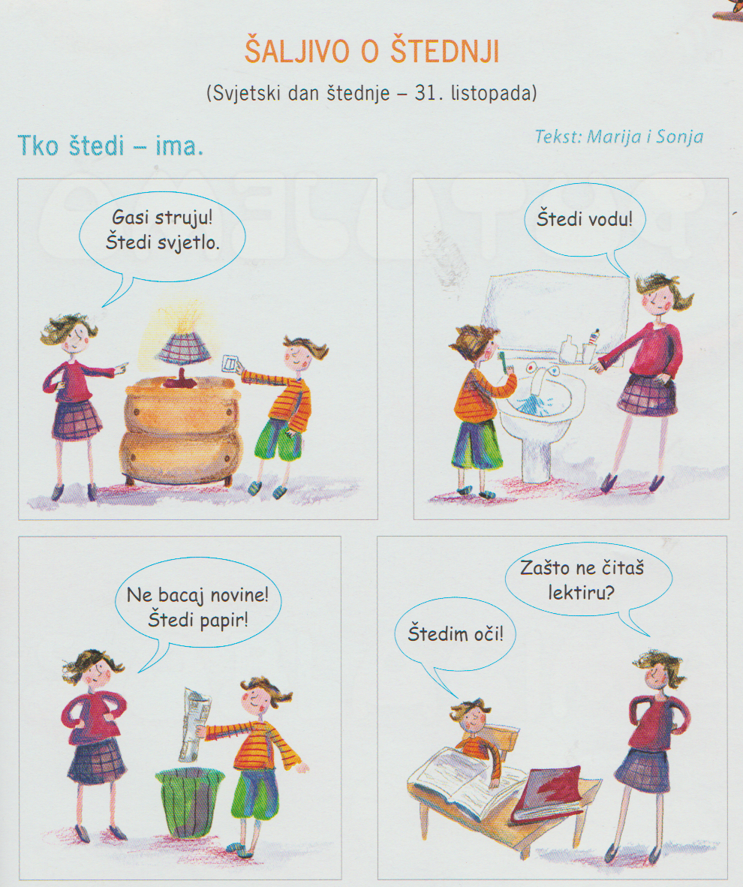

1.O čemu govori strip?
__________________________________________________________________________________________________________________________

2.Što sve treba štedjeti?
__________________________________________________________________________________________________________________________________________________________________________________________________

3.Razgovaraj s ukućanima o štednji. Što i kako štedite.
_____________________________________________________________________________________________________________________________________________________________________________________________________________________________________________________________________________________________________________________________________

